# IES NERVIÓN

# PLATAFORMA DE DISTRIBUCIÓN DE VIDEOJUEGOS

## Curso 2018-2019

# Diseño del Sistema de Información

# ÍNDICE

1. Diseño de la Arquitectura del Sistema
   1. Descripción general del entorno tecnológico del Sistema
   2. Catálogo de requisitos de Diseño
2. Modelo de clases de diseño
3. Modelo físico de datos
4. Plan de migración y carga inicial de datos
5. Plan de pruebas
6. Catálogo de requisitos de implantación

# Diseño de la Arquitectura del Sistema

## Descripción general de entorno tecnológico del Sistema

El Sistema guardará los datos que los usuarios introduzcan en la aplicación en una base de datos. Para acceder a estos datos, la aplicación de escritorio se conectará con un servidor usando SignalR para permanecer en contacto con el Sistema en tiempo real y durante todo el tiempo que la tenga abierta.

El servidor de SignalR se encargará de proporcionarle los datos a los clientes que hagan las peticiones. Para obtener los datos, SignalR hará uso de una API que servirá como intermediaria entre la base de datos y el servidor.

Para almacenar los juegos, se plantean varias posibilidades, todas de ellas gratuitas, y la más conveniente sería Google Drive.

## Catálogo de requisitos de Diseño

|  |  |  |
| --- | --- | --- |
| **Código** | **Requisito** | **Descripción** |
| RQD1 | Lenguaje C# | Se usuará C# para la programación del cliente y del servidor SignalR |
| RQD2 | Lenguaje PHP | Se usará PHP (Vagrant) para la programación de la API. |
| RQD3 | Lenguaje SQL | Se usará SQL (MySQL) para la base de datos. |
| RQD4 | Lenguaje XAML | Se usará XAML en WPF para la creación de la UI. |
| RQD5 | Espacio disponible | TODO |

# Modelo de clases de diseño

ViewModels.

# Modelo físico de datos

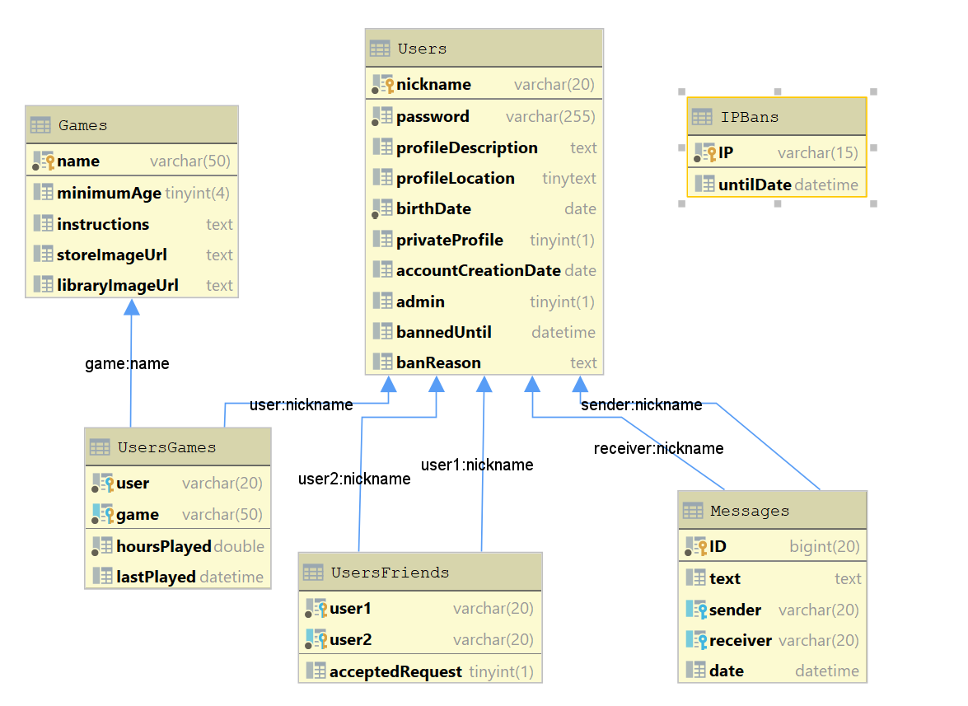

# Plan de migración y carga inicial de datos

La aplicación no necesita de datos externos de ningún tipo salvo los videojuegos que se vayan añadiendo de forma progresiva a la plataforma, ya que esa es su finalidad. Al principio de la aplicación no habrá ningún videojuego ni ningún usuario, y a medida que los desarrolladores vayan pidiendo subir sus videojuegos y los usuarios se vayan registrando para jugarlos, la aplicación crecerá.

Por supuesto, para realizar las pruebas se necesitaran de datos ficticios y cuentas de usuario y administradores de prueba, pero al desplegar la aplicación para su uso real, no habrá datos iniciales.

# Plan de pruebas

Las pruebas se realizarán a medida que se vayan programando los diferentes módulos que conforman la aplicación. Una vez pasen todas las pruebas correctamente, se implantarán junto al resto de módulos, y una vez implantados se realizarán más pruebas en conjunto para comprobar que todo funciona de acuerdo a como debería.

TODO

|  |  |  |  |
| --- | --- | --- | --- |
| **Código** | **Descripción de prueba** | **Tipo** | **Fecha** |
| PR1 |  |  |  |
| PR2 |  |  |  |
| PR3 |  |  |  |
| PR4 |  |  |  |
| PR5 |  |  |  |
| PR6 |  |  |  |
| PR7 |  |  |  |